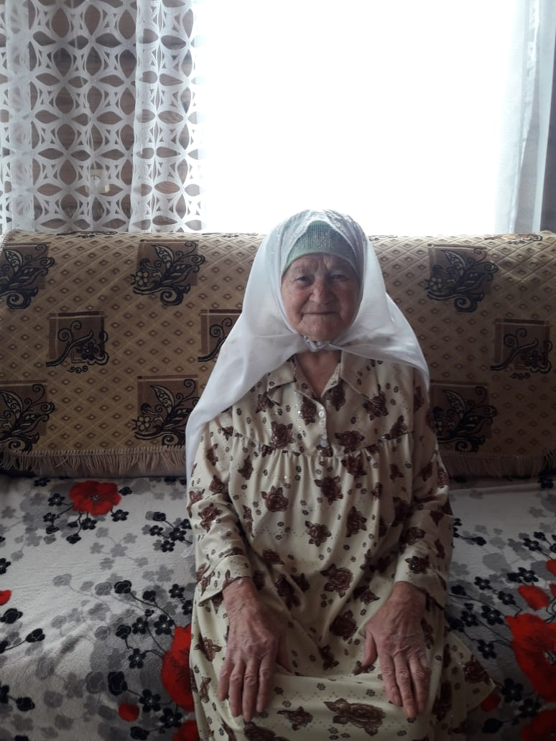
Миначева Завгария Алимовна родилась 4 марта 1926 года. С мужем в браке воспитали 4 детей. С малых лет работала в родном колхозе разнорабочей, много лет с мужем работали поварами. Сейчас у неё 7 внуков, 11 правнуков.

